Національний технічний університет України

«Київський політехнічний інститут імені Ігоря Сікорського»

Факультет інформатики та обчислювальної техніки

Кафедра обчислювальної техніки

# ЗВІТ ДО ЛАБОРАТОРНОЇ РОБОТИ №1

Дослідження методів подання даних та виконання однотактних операцій в комп’ютерах.

Виконав:

студент групи ІО-64

Андрійчук Д. А.

Залікова книжка № IO-6401

Перевірив:

[Верба О. А.](http://rozklad.kpi.ua/Schedules/ViewSchedule.aspx?v=3616fe25-c15f-4d3e-986b-deb3928e21b8)

Київ 2017

# *Мета роботи:* вивчення методів та засобів подання чисел в комп’ютерах з використанням машинних кодів, одержати навички побудови та опису операційних схем для виконання однотактних операцій, оволодіти програмним комплексом моделювання та дослідження цифрових пристроїв.

Хід роботи

1. Визначити свій варіант завдання.

6401(10) = 1100100000001

|  |  |  |  |  |  |  |
| --- | --- | --- | --- | --- | --- | --- |
| *а7* | *а6* | *а5* | *а* | *а3* | *а2* | *а1* |
| 0 | 0 | 0 | 0 | 0 | 0 | 1 |

1. Визначити два двійкових числа:  і .

F=100001

G=10110011

1. Записати  і G через кому, надати числу знак «-». Одержане двійкове від’ємне число має вигляд

X=-100001,10110011

1. Одержане двійкове число  з природною фіксованою комою записати у 15-розрядну сітку в машинних кодах: прямому, доповняльному і оберненому.

|  |  |  |  |  |  |  |  |  |  |  |  |  |  |  |  |
| --- | --- | --- | --- | --- | --- | --- | --- | --- | --- | --- | --- | --- | --- | --- | --- |
| [X](ПК) | 1. | 1 | 0 | 0 | 0 | 0 | 1, | 1 | 0 | 1 | 1 | 0 | 0 | 1 | 1 |
| [X](ОК) | 1. | 0 | 1 | 1 | 1 | 1 | 0, | 0 | 1 | 0 | 0 | 1 | 1 | 0 | 0 |
| [X](ДК) | 1. | 0 | 1 | 1 | 1 | 1 | 0, | 0 | 1 | 0 | 0 | 1 | 1 | 0 | 1 |

5. Подати модифіковані коди (доповняльний і обернений) у 16-розрядній сітці.

|  |  |  |  |  |  |  |  |  |  |  |  |  |  |  |  |  |
| --- | --- | --- | --- | --- | --- | --- | --- | --- | --- | --- | --- | --- | --- | --- | --- | --- |
| [X](ОК) | 1 | 1. | 0 | 1 | 1 | 1 | 1 | 0, | 0 | 1 | 0 | 0 | 1 | 1 | 0 | 0 |
| [X](ДК) | 1 | 1. | 0 | 1 | 1 | 1 | 1 | 0, | 0 | 1 | 0 | 0 | 1 | 1 | 0 | 1 |

6. Виконати арифметичний зсув одержаних модифікованих кодів числа  на один розряд ліворуч і на один розряд праворуч. Перевірити переповнення розрядної сітки.

Зсув ОК ліворуч

|  |  |  |  |  |  |  |  |  |  |  |  |  |  |  |  |  |
| --- | --- | --- | --- | --- | --- | --- | --- | --- | --- | --- | --- | --- | --- | --- | --- | --- |
| [X](ОК) | 1 | 1. | 0 | 1 | 1 | 1 | 1 | 0, | 0 | 1 | 0 | 0 | 1 | 1 | 0 | 0 |
| [X](ОК) | 1 | 0. | 1 | 1 | 1 | 1 | 0 | 0, | 1 | 0 | 0 | 1 | 1 | 0 | 0 | 1 |

Від’ємне переповнення розрядної сітки.

Зсув ОК праворуч

|  |  |  |  |  |  |  |  |  |  |  |  |  |  |  |  |  |
| --- | --- | --- | --- | --- | --- | --- | --- | --- | --- | --- | --- | --- | --- | --- | --- | --- |
| [X](ОК) | 1 | 1. | 0 | 1 | 1 | 1 | 1 | 0, | 0 | 1 | 0 | 0 | 1 | 1 | 0 | 0 |
| [X](ОК) | 1 | 1. | 1 | 0 | 1 | 1 | 1 | 1, | 0 | 0 | 1 | 0 | 0 | 1 | 1 | 0* |

Нема переповнення розрядної сітки.

Зсув ДК ліворуч

|  |  |  |  |  |  |  |  |  |  |  |  |  |  |  |  |  |
| --- | --- | --- | --- | --- | --- | --- | --- | --- | --- | --- | --- | --- | --- | --- | --- | --- |
| [X](ДК) | 1 | 1. | 0 | 1 | 1 | 1 | 1 | 0, | 0 | 1 | 0 | 0 | 1 | 1 | 0 | 1 |
| [X](ДК) | 1 | 0. | 1 | 1 | 1 | 1 | 0 | 0, | 1 | 0 | 0 | 1 | 1 | 0 | 1 | 0 |

Від’ємне переповнення розрядної сітки.

Зсув ДК праворуч

|  |  |  |  |  |  |  |  |  |  |  |  |  |  |  |  |  |
| --- | --- | --- | --- | --- | --- | --- | --- | --- | --- | --- | --- | --- | --- | --- | --- | --- |
| [X](ДК) | 1 | 1. | 0 | 1 | 1 | 1 | 1 | 0, | 0 | 1 | 0 | 0 | 1 | 1 | 0 | 1 |
| [X](ДК) | 1 | 1. | 1 | 0 | 1 | 1 | 1 | 1, | 0 | 0 | 1 | 0 | 0 | 1 | 1 | 0* |

Нема переповнення розрядної сітки.

7. Одержати доповняльний та обернений коди числа

Y=X+10100,10110

Y=-100001,10110011+10100,10110

=

=

8. Виконати підсумування  в доповняльних і обернених кодах.

9. Виконати підсумування  в доповняльних і обернених кодах.

10. Розробити функціональні схеми перетворення 15-розрядного числа, поданого в ПК, в 16-розрядні модифіковані ОК і ДК.

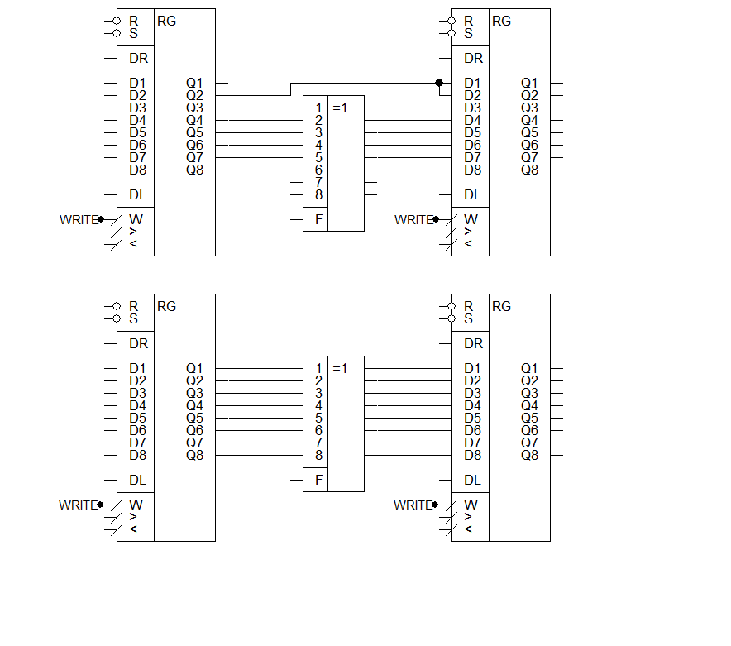

Cхемa перетворення 15-розрядного числа, поданого в ПК, в 16-розрядні модифікований ОК

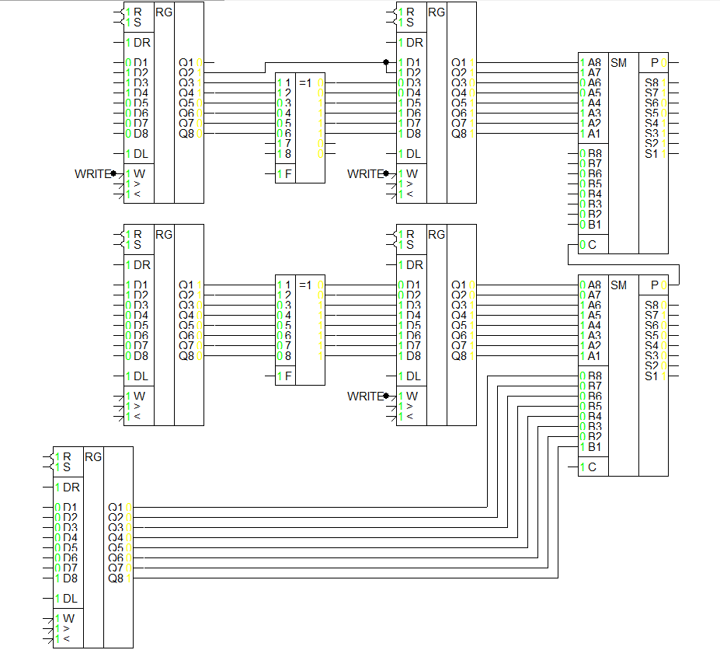

Cхемa перетворення 15-розрядного числа, поданого в ПК, в 16-розрядні модифікований ДК